Collecte Nationale 28 et 29 novembre 2015
La Banque Alimentaire de ROUEN et sa région, c'est chaque année des centaines de tonnes de denrées alimentaires récupérées et données aux familles les plus démunies de notre département.
PROVENANCE | DESTINATION | MOYENS MATERIELS
- Union Européenne FEAD | - Associations | - Entrepôts
- Etat Français PNAA | - Centre Communal d'Action | - Camions frigorifiques
- Industrie agro-alimentaire | - Epiceries solidaires | - Chambre froide positive (4°)
- Grande distribution |  | - Chambre froide négative (-18°)
- Collecte Nationale,
- Dons...
MOYENS HUMAINS | Origine des fonds nécessaires au fonctionnement
- 80 bénévoles | - Contribution des associations - Subvention Conseil Général, Etat.
- 6 salariés
- Stagiaires

Un grand merci à vous  Pour une distribution tout au long de l'année, votre don parviendra aux familles les plus démunies de notre département | Adresse :  165 Rue du Général de Gaulle,  76770 Houlme (Le)  Téléphone secrétariat : 02 35 08 44 04  Mail : ba.administration@barrouen.fr
COLLECTE NATIONALE

Chaque année, dernier vendredi et samedi de novembre dans une centaine de *G M S de notre département

PRODUITS CONSEILLES 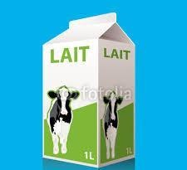LAIT 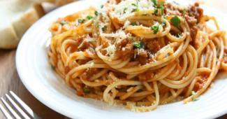 PATES RIZ

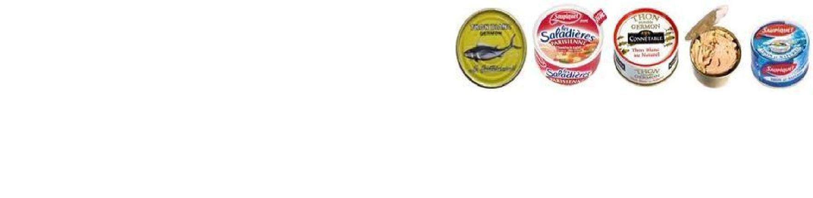
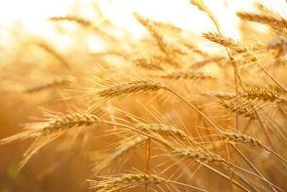FARINE 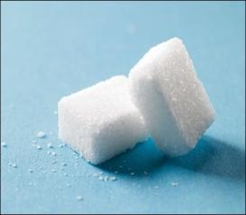SUCRE 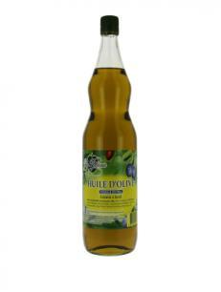HUILE SEMOULE

CONSERVES de PLATS CUISINES de LEGUMES, de FRUITS, de VIANDE, de POISSON…

PETITS DEJEUNERS et GOÛTERS /café/thé/cacao/miel/

Confiture/chocolat/biscottes/biscuits/compote…
POTAGES , SOUPES...

PRODUITS D’HYGIENE…Shampoing, savon, dentifrice…
PRODUITS D’ENTRETIEN…Pour vêtements, sols, vaisselle…
BEBES…Céréales, soupes, petits pots, plats cuisinés, lingettes…

Nb : Nous ne souhaitons pas de lait en poudre pour les bébés (choix médical).

Tous les produits signalés correspondent à des produits que nous n’obtenons que très difficilement par ailleurs.

